**《曲头竖—写泉字》学习指南**

**学习目标：**

1. 技术目标：学生通过摹临符合法，了解“泉”的字形特点，培养学生的双姿书写习惯。
2. 艺术目标：学生通过欧体九成宫的曲头竖的学习，了解欧体《九成宫醴泉铭》楷书的特点及书写方法。
3. 文化目标：学生通过认识带有曲头竖的字，提升学生欣赏和书写欧体楷书的能力，感受书法文化内涵，逐步激发学生对中华传统文化的热爱之情。

**知识要点：**

理解曲头竖和“泉”字的结构特点；运用正确的“双姿”掌握“泉”字的写法。

**相关内容链接：**

1. 看课本思考“泉”字的笔画、结构、占格，做好预习。
2. 观看本节微课，跟老师一起学习。

**学习任务单：**

**【课前活动】**

观察两个白字当中的第二笔竖画，有什么不同？

|  |  |
| --- | --- |
|  | **相同点**：右倾，收笔回锋。**不用点**：左竖起笔藏锋，行笔较直。右竖起笔露锋，行笔稍弯 |

【课上活动】

活动一：

我会认：通过连线的方式认识“泉”字的五种字体，感受中国汉字的魅力，进而了解“泉”字为形声字，知晓其含义。

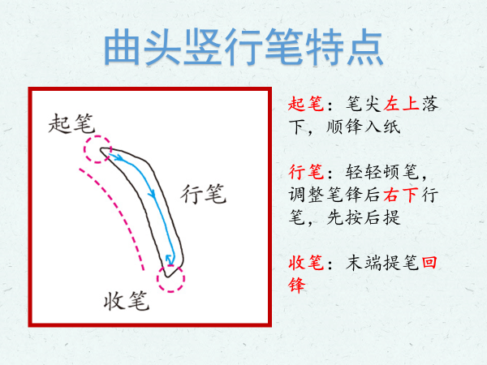活动二：

我来分析：

曲头竖的特点：

（1）起笔：笔尖左上落下，顺锋入纸；

（2）行笔；轻轻顿笔，调整笔锋右下行笔，

先按后提；

（3）收笔：末端提笔回锋；

活动三：我来运用

我们从字形结构、笔画关系、占格位置三方面来分析：

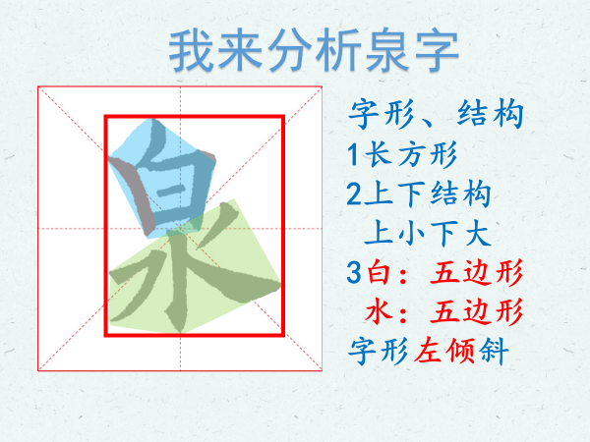

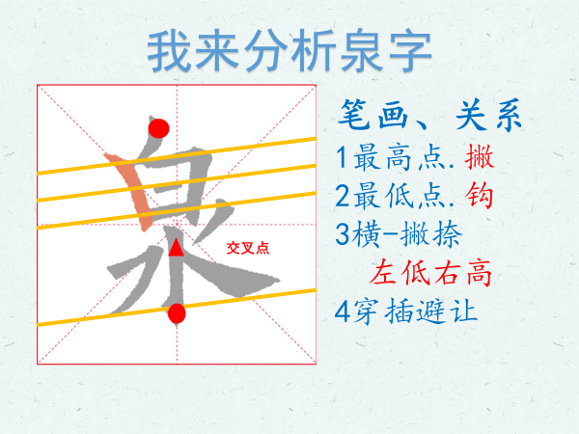

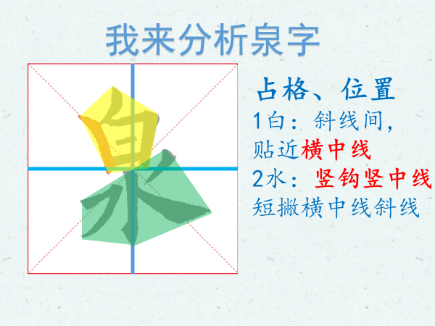

活动四：我会实践

**【课后活动】**

书写泉字。通过欣赏画家齐白石《蛙声十里出山泉》的作品，进行小品《山泉》的创作。